大学生医保缴费操作指南

注：目前不在黄浦校区内的同学请按照上海交通大学医学院VPN系统使用说明操作再进行以下步骤。
https://www.shsmu.edu.cn/net/info/1052/1179.htm
第一步，微信扫二维码进入健康服务工作系统
第二步，输入学号、密码、验证码登陆界面如下
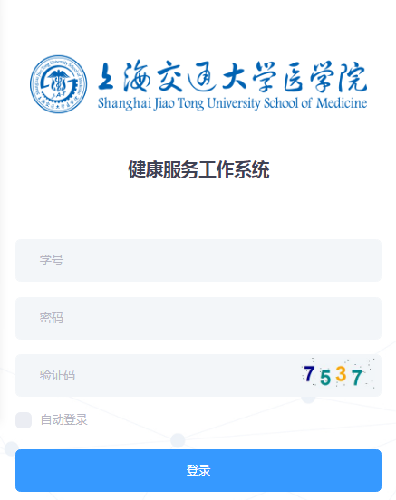

第三步，确认个人信息之后点击左下角医保缴费一栏如下图

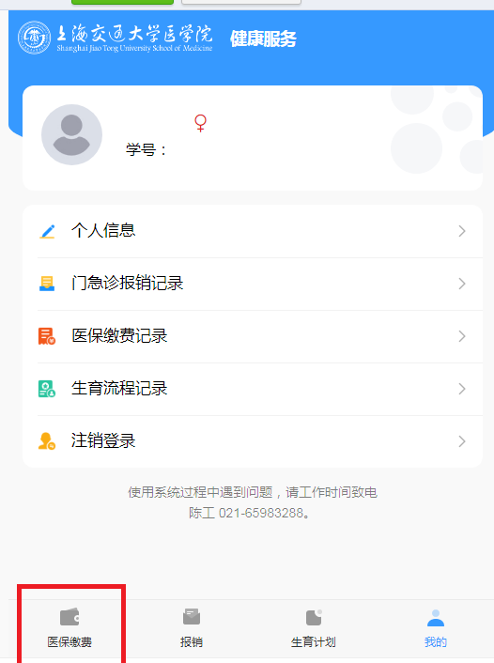

第四步，勾选参保知情同意书，或不参保知情同意书并填写理由。
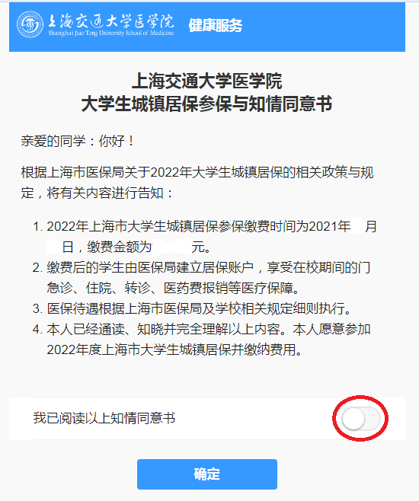
第五步，跳转缴费页面并付款成功才视为缴费成功。

